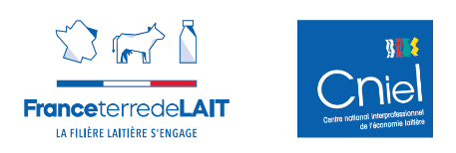

Communiqué de presse – 04/07/2024

NOMINATIONS :
Face aux défis de la filière laitière française, le Cniel renforce sa gouvernance : Pascal Le Brun est désigné président
et Marie-Andrée Luherne présidente déléguée

Lors de l’assemblée générale extraordinaire, jeudi 4 juillet 2024, Pascal Le Brun a été désigné à l’unanimité président du Cniel, l’interprofession du lait de vache qui rassemble les éleveurs, les transformateurs privés et coopératifs, les crémiers-fromagers, les distributeurs, et les acteurs de la restauration. Il succède à Thierry Roquefeuil qui a occupé cette fonction durant 11 ans.
Pascal Le Brun préside le conseil d’administration du Cniel, aux côtés de Marie-Andrée Luherne, présidente déléguée, avec 4 vice-présidents :
- Yohann Barbe pour le collège des producteurs et trésorier du Cniel,
- Luc Verhaeghe pour le collège des coopératives laitières,
- François-Xavier Huard pour le collège des industries privées,
- Marc Delage pour le collège du commerce, de la distribution, et de la restauration.

Ils travailleront aux côtés de Caroline Helleisen Errant, Directrice Générale depuis 2015 et s’appuieront sur l’expertise de l’équipe du Cniel.
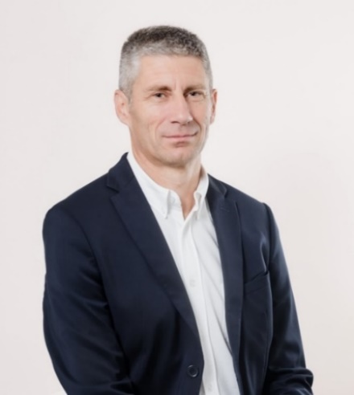
Défendre la place du lait dans les territoires et la compétitivité des entreprises

“ Dans le contexte incertain de la politique nationale et européenne que nous connaissons, l’interprofession est une source de stabilité pour le collectif. Le Cniel est un formidable outil pour identifier et conduire les évolutions nécessaires à notre filière, qu’ils s’agissent d’enjeux économiques et sociétaux. Tout au long de ma carrière, et en tant que producteur, j’ai mesuré combien le collectif était un moteur de création de valeur. Je suis fier d’en devenir le Président et de pouvoir agir au service de notre belle filière laitière française. ”
Pascal Le Brun, président du Cniel

A 56 ans, Pascal Le Brun est producteur coopérateur de lait dans le Calvados (14) en GAEC avec son fils. Fervent défenseur des valeurs de la coopération depuis plus de 20 ans, il est président de la branche lait de la coopérative Agrial dont il est également vice-président, et président de la coopération agricole laitière. Pascal Le Brun maîtrise les enjeux de chaque maillon de la filière : ceux de l’amont au cœur des exploitations, ceux de la transformation et des outils industriels, et jusqu’aux consommateurs – des circuits de distribution sur le marché intérieur comme à l’export.
Promoteur d’une filière attractive et ambitieuse, il souhaite renforcer le rôle de prospection de l’interprofession, au service de ses membres, pour une filière laitière plus compétitive et créatrice de davantage de valeur.

Renouvellement des générations, attractivité des métiers et place des femmes au cœur de la filière

A 60 ans, Marie-Andrée Luherne est productrice de lait livrant à la coopérative Sodiaal, à Sulniac dans le Morbihan (56), en GAEC avec son mari et ses 4 enfants, elle est également vice-présidente de la FNPL, en charge de la place des femmes en élevage et présidente de la FDSEA 56 depuis 2021. Administratrice du Cniel, Marie-Andrée Luherne est également impliquée activement au sein de l’interprofession à travers le dialogue sociétal et la concertation avec les ONG.

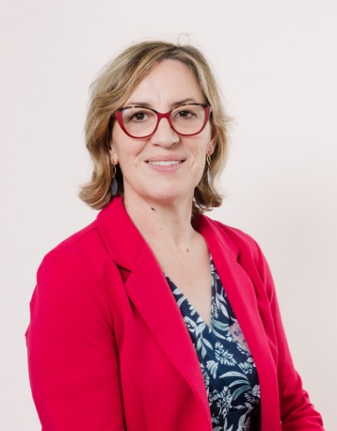
« Je suis déterminée à poursuivre aux côtés de Pascal Le Brun, l’engagement sans faille de Thierry Roquefeuil et de tous les professionnels qui l’ont accompagné pour continuer à défendre les intérêts de nos producteurs, acteurs économiques et consommateurs. Notre filière fait face à de nombreux défis, et notamment celui de l’attractivité des métiers. Je souhaite en prenant cette nouvelle fonction, amplifier les efforts collectifs pour que la reconnaissance du rôle que jouent les femmes dans la filière, à l’amont, comme dans les entreprises de l’aval, soit davantage pris en compte afin d’en assurer son avenir. »
Marie-Andrée Luherne, présidente déléguée du Cniel
Récemment désignés, le nouveau président de l’interprofession laitière et la présidente déléguée et les quatre vice-présidents ont d’ores et déjà fait savoir qu’ils poursuivront la feuille de route de CVO (cotisation volontaire obligatoire) 2023/2025 - avec comme sujet prioritaire : le renouvellement des générations. Pascal Le Brun, Marie-Andrée Luherne et le conseil d’administration souhaitent poursuivre la démarche de responsabilité sociétale France Terre de Lait, en initiant davantage d’ambition pour la filière et ses débouchés, notamment sur les marchés intérieurs en valorisant tous les territoires.

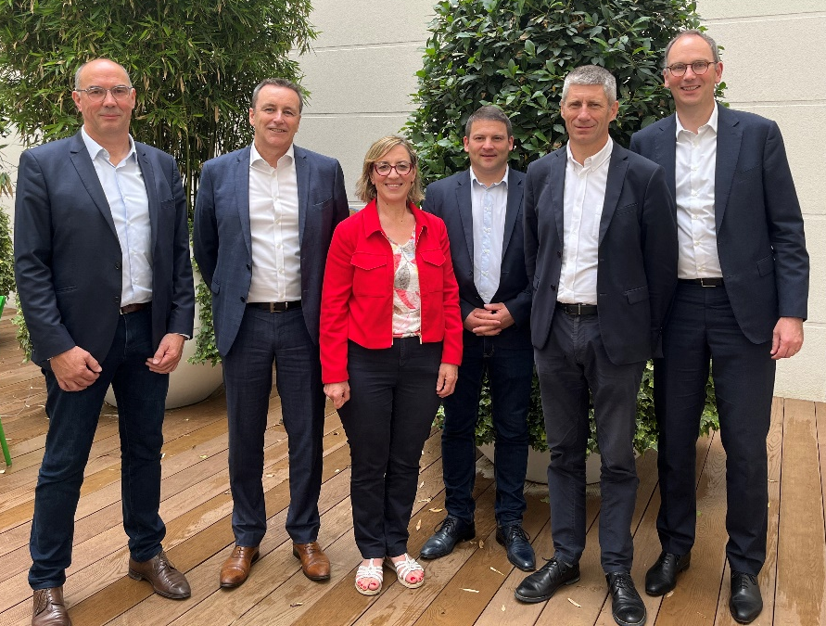

À propos du CNIEL
Créé en 1974, le Centre National Interprofessionnel de l'Economie Laitière (Cniel) est l'association qui regroupe les organisations représentant les producteurs de lait de vache, les entreprises laitières privées, les coopératives laitières, et les acteurs du commerce, de la distribution et de la restauration collective. Le Cniel porte la volonté commune de ses membres de coopérer pour construire une filière laitière structurée, performante et durable, ancrée dans les territoires et ouverte sur la société et le monde d'aujourd'hui et de demain.

